Гимнастика для глаз. Детям и взрослым.

Большинство людей не уделяют зрению должного внимания, а зря. В настоящее время проблемы со зрением у детей возникают не только из-за наследственности, врожденных заболеваний, но и образа жизни, а именно перегрузки зрения гаджетами и другой зрительной нагрузки. Уже с детского сада необходимо внимательно относиться к здоровью глаз. Научить следить за своим здоровьем и постепенно ввести это в привычку малыша должен взрослый.
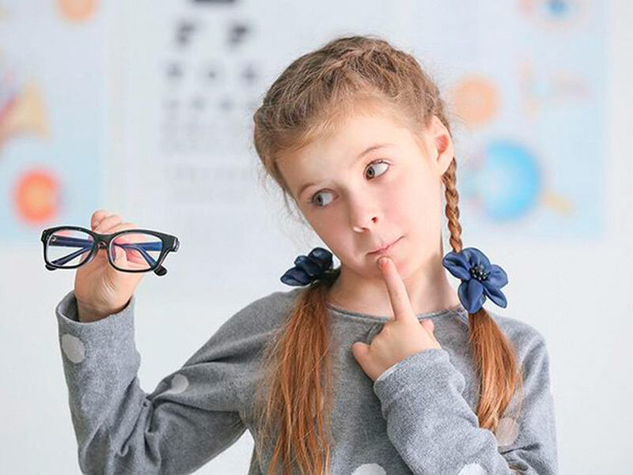

Профилактика заболеваний глаз
- контроль за временем использования различных гаджетов;
- гимнастика для глаз;
- достаточная освещенность в помещении;
- игры на свежем воздухе;
- здоровое питание.

Гимнастика для глаз
Гимнастика помогает снять напряжение, усталость с глазных мышц, улучшает кровообращение. Выполнять 2-3 раза в день, не более 10 минут. Каждое упражнение повторяем 2-3 раза (постепенно переходя к 8 повторений). Придерживаемся правила от простого к сложному. Проводятся в положении сидя, при необходимости (например, дошкольникам) можно сочетать с игровой формой (стихи, песенки) или подвижными играми. Это ещё и поможет увлечь ребёнка. Вообще проведите с ребёнком любого возраста зачем вообще необходима данная гимнастика.
Для некоторых упражнений есть противопоказания, поэтому если у ребёнка есть проблемы со зрением, лучше проконсультироваться со специалистом, прежде чем выполнять такую гимнастику.
В настоящее время известно много методик, но мы рассмотрим простые и понятные упражнения, при этом эффективные, которые подойдут для профилактики.
Можно использовать различные формы проведения гимнастики для глаз:
- в стихотворной форме.
Подойдет для самых маленьких.
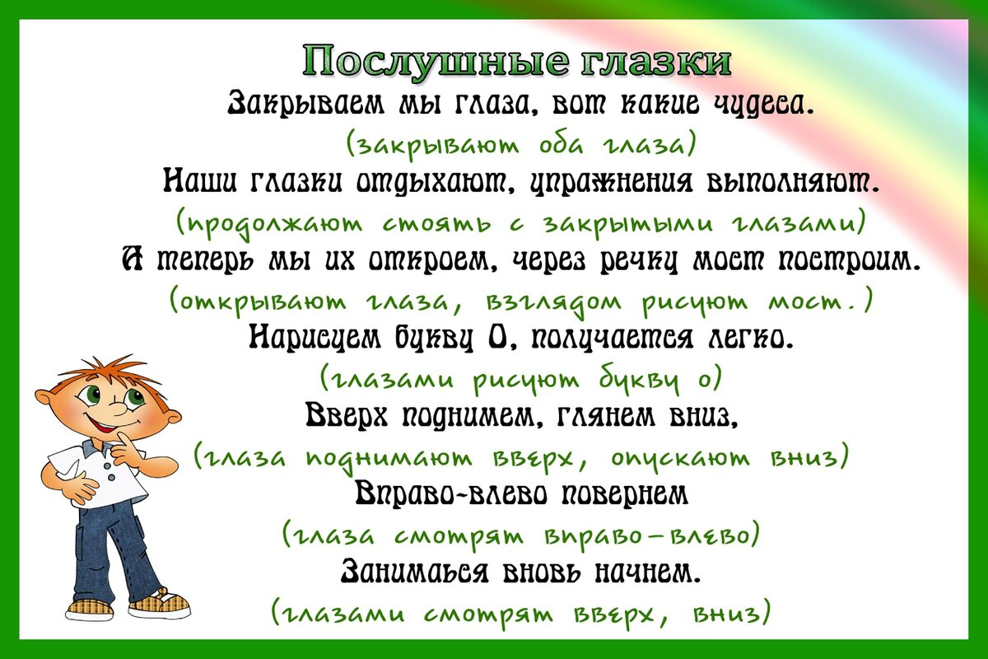

- использовать схемы для выполнения некоторых из упражнений.
1 из 3
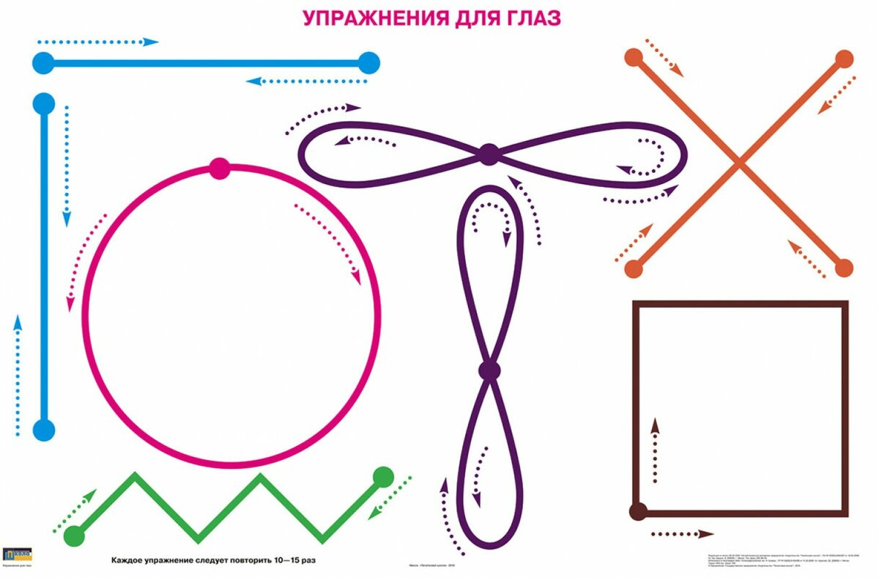
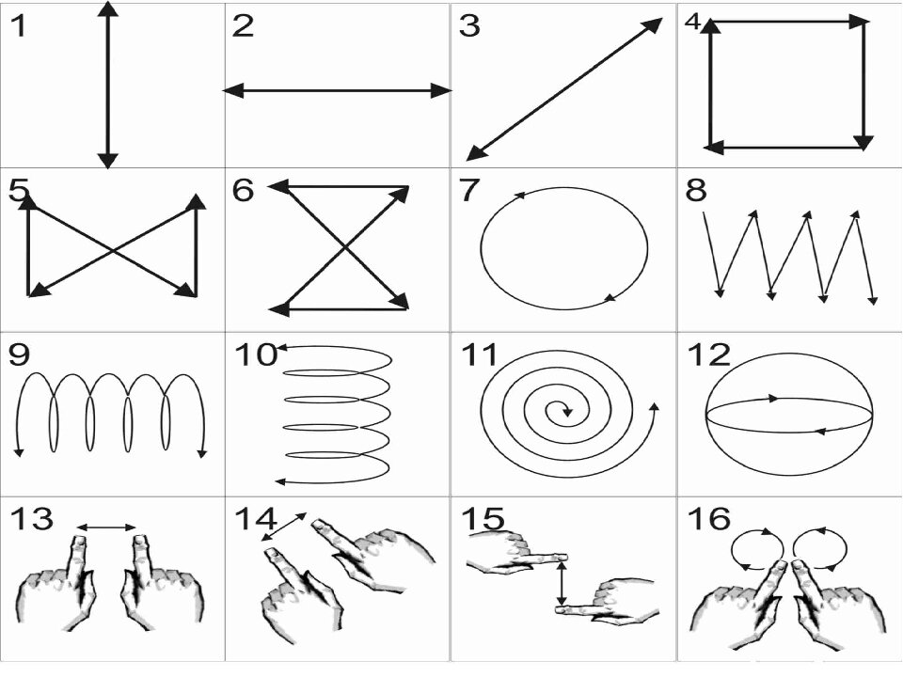
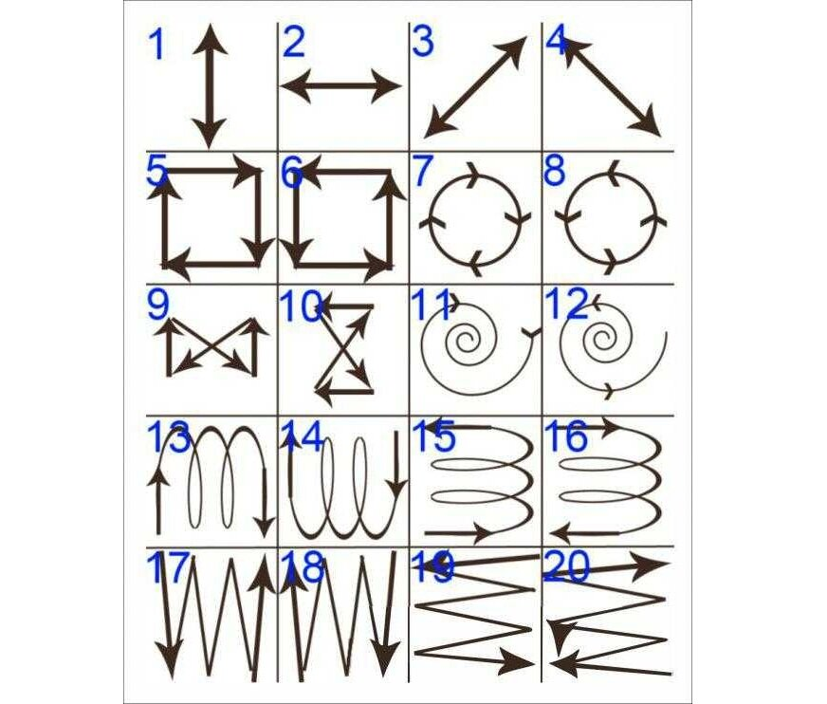

Упражнения:
1. «Жмурки»
Сильно зажмуриваем глаза на 3-4 секунды, далее открываем на то же время. Не спешить, иначе не будет никакого положительного эффекта, скорее наоборот мышцы глаз устанут еще больше.
Быстро моргаем, но не напрягаясь. Упражнение выполняем примерно секунд 10 (постепенно доходя до 1 минуты). В перерывах можно чередовать открытые и закрытые глаза.

2. «Светофор»
Закрываем правый глаз и изображаем мигание светофора левым глазом. Затем меняем. Упражнение развивает еще и внимание и координацию.

3. «Маятник»
Смотрим налево, затем переводим взгляд направо, далее наоборот и т.д. Упражнение выполняется в медленном темпе, голова должна быть неподвижна. Можно добавить этому упражнению яркую игрушку, за движение которой необходимо наблюдать.

4. «Пол – потолок»
Аналогичное упражнение, но смотрим вверх-вниз.

5. «Гляделки»
Упражнение выполняется вдвоём. Необходимо сесть друг напротив друга и смотреть в глаза. Кто первый моргнул, тот проиграл.

6. «Отдых»
Закрываем глаза, про себя считаем до 15. Открываем глаза и так несколько повторений.

7. «Приближение»
Правую руку вытягиваем вперед, в руке яркая игрушка или любой небольшой яркий предмет. Смотрим на него внимательно, двигаем его к кончику носа и обратно. Упражнение выполняем в медленном темпе, когда предмет становится ярким пятном, то прекращаем упражнение. После отдыха ещё несколько повторений.

8. «Часы»
Имитирует глазами ход часовой стрелки, а затем делаем движения глазами против часовой стрелки. Упражнение выполняется в медленном темпе, голова неподвижна.

9. «Крестики»
Рисуем глазами крестик. Сначала в одной последовательности (с левого нижнего угла в правый верхний - с левого верхнего угла в правый нижний), затем в противоположной. Темп медленный, голова неподвижна.

10. «Далеко-близко»
Лучше выполнять это упражнение перед окном или на улице. Смотрим на предмет находящийся вдалеке. Рассматриваем его примерно 10 секунд. Далее смотрим на предмет находящийся примерно 30 см от глаз, смотрим на него также примерно 10 секунд.

11. «Массаж век»
Легонько массируем верхнее веко от внутреннего края к наружному. Нижнее веко наоборот. Массаж проводится не более 60 секунд.

12. «Восьмёрочки»
Глазами рисуем цифру 8 (или используем специальный плакат).
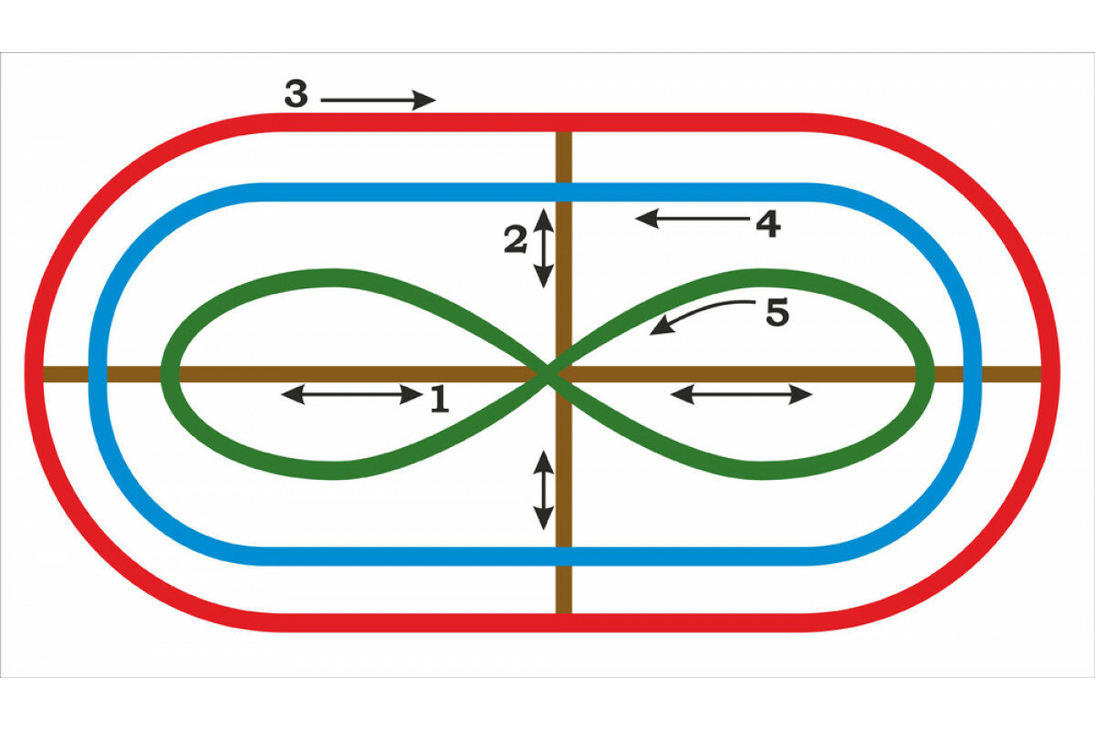
13. «Найди вещь»
Просим ребёнка, найди взглядом, какую либо вещь.

Гимнастические упражнения для глаз помогут детям в любом возрасте и даже взрослым расслабить мышцы глаз, улучшить в них кровоснабжение, тем самым уменьшить риск развития заболевания. Но при условии регулярного выполнения. Упражнения можно использовать выборочно или в комплексе.

Ист. https://zen.yandex.ru/media/id/5ce53401a77c0800b350dc9a/gimnastika-dlia-glaz-detiam-i-vzroslym-5e4ae390f2bc623242232d0a

